РЕЦИРКУЛЯТОРЫ
Рециркулятор предназначен для обеззараживания воздуха помещений всех категорий: бытового обслуживания (ПАРИКМАХЕРСКИЕ, КОСМЕТОЛОГИЯ, кабинеты МАНИКЮРА И ПЕДИКЮРА и пр.) и лечебно-профилактических учреждений (операционные, ожоговые палаты, врачебные комнаты, палаты и т. д.). Он может применяться как в качестве заключительного звена в комплексе санитарно-гигиенических мероприятий при подготовке помещения к работе, но основная его задача - работа в помещениях, где требуется постоянное поддержание асептических условий в присутствии людей, для устранения риска распространения заболеваний, передающихся воздушно-капельным путем.
АЗОВ 1  рециркулятор Настенный  1 лампа TUV-15W  Производительность 30 м3/ч  размеры: 11х13х61  Для помещений II-V категории | АЗОВ 2  рециркулятор Настенный  2 лампы TUV-15W  Производительность 50 м3/ч  размеры: 14х15х63  Для помещений II-V категории
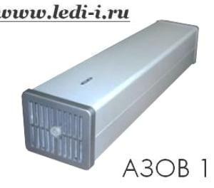 | 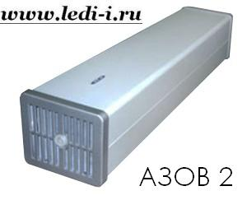
ДЕЗАР 2  рециркулятор Настенный  лампы TUV-15W  Степень обеззараживания: 99%  Производительность 100 м3/ч  размеры: 89х37х14  Для помещений II категории | ДЕЗАР 3  рециркулятор Настенный  3 лампы TUV-15W  Степень обеззараживания: 99% Производительность 100 м3/ч  размеры: 89х37х14  Для помещений II категории
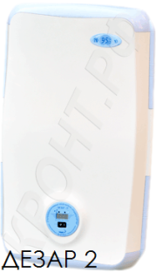 | 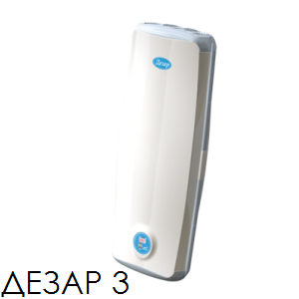
ДЕЗАР 4  Рециркулятор передвижной  3 лампы TUV-15W  степень обеззараживания- 99% Производительность 100 м3/ч  со сменными фильтрами для механической очистки воздуха; Размеры: 120х37х58см  Для помещений II-V категории | ДЕЗАР 5  Рециркулятор Настенный  5 лампы TUV-15W  Степень обеззараживания: 99% Производительность 100 м3/ч  фильтрация входного воздушного потока  Размеры: 120х37х58см  Для помещений I-V категории
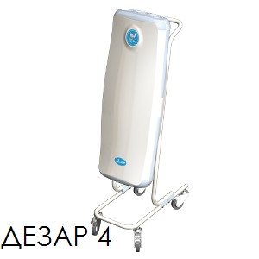 | 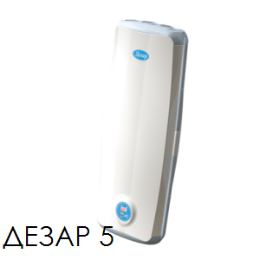
ДЕЗАР 7  Рециркулятор передвижной  5 лампы TUV-15W  степень обеззараживания- 99% Производительность 100 м3/ч  фильтрация входного воздушного потока  Размеры: 110х37х53см  Для помещений I категории | Мед-1 ОРБН  Рециркулятор Настенный  2 лампы TUV-8W  Производительность 10 м3/ч  Для помещений II -V категории  Крышка - металл
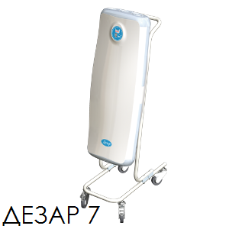 | 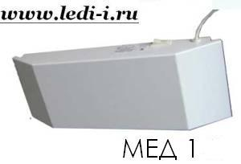
Мед-1 Бра ОРБН  Рециркулятор Настенный  2 лампы TUV-8W  Производительность 10 м3/ч  Для помещений II -V категории  Крышка- стекло | Мед-1-01 ОРБН  Рециркулятор Настенный  2 лампы TUV-8W  Производительность 30 м3/ч  Для помещений II -V категории  Крышка - металл
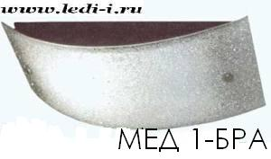 | 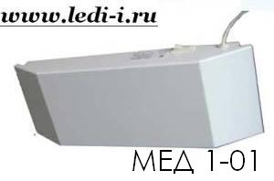
Мед-1-04 ОРБН  Рециркулятор Настенный  2 лампы TUV-8W  Производительность 100 м3/ч  Для помещений II -V категории  Крышка - металл  со сменными фильтрами для механической очистки воздуха; размеры : 48х 21х 10 | РВБ-60  Рециркулятор Настенный  1 лампа TUV-15W  Степень обеззараживания: 99%  Производительность 60 м3/ч  Для помещений II -V категории  размеры : 45х22х12
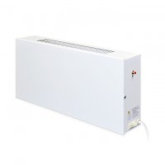 | 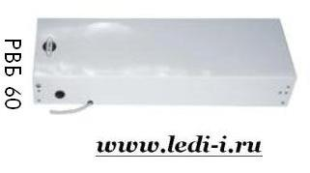
РВБ-60 Платформа  для передвижения рециркулятора Размер: 85х180х580 | 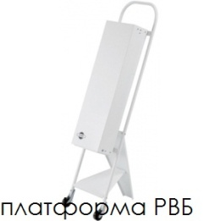
Вы не нашли нужного Вам товара – пишите, мы найдем! Это наша работа.
С уважением, сотрудники центра «ЛЕДИ-И».

